Έγγραφο απαιτήσεων λογισμικού (SRS)

ΠΡΟΣΑΡΜΟΓΗ ΤΟΥ ΑΝΤΙΣΤΟΙΧΟΥ ΕΓΓΡΑΦΟΥ ΤΟΥ ΠΡΟΤΥΠΟΥ ISO/IEC/IEEE 29148:2011

Ομαδα 32: Ιωαννης Παρχαριδης 03119106, Ανδρεας Μαρκοπουλος 03119170, Ανδρεας Μοσχος 03119444

intelliQ

# Εισαγωγή

## 1.1 Εισαγωγή: σκοπός του λογισμικού

Σκοπός του λογισμικού αποτελεί η διαμόρφωση και η εκτέλεση “έξυπνων” ερωτηματολογίων, δηλαδή ερωτηματολογιών που η κάθε επόμενη ερώτηση και οι απαντήσεις της δύναται να καθορίζεται από την απάντηση της προηγούμενης.

Οι χρήστες αφού μπουν στην εφαρμογή θα επιλέγουν σε ποιά έρευνα θα συμμέτεχουν και στην συνέχεια θα τους εμφανίζονται μια μια οι ερωτήσεις ξεκινώντας από κάποιες πιο γενικές ερωτήσεις με σκοπό την “σκιαγράφιση” του προφιλ του κάθε χρήστη. Τέλος , μετά την επιλογή “Υποβολή απαντήσεων” οι χρήστες θα μπορούν να δουν μια σύνοψη των ερωτήσεων αλλά και των απαντήσεων που δώσανε.

## 1.2 Διεπαφές (interfaces)

### 1.2.1 Διεπαφές με εξωτερικά συστήματα

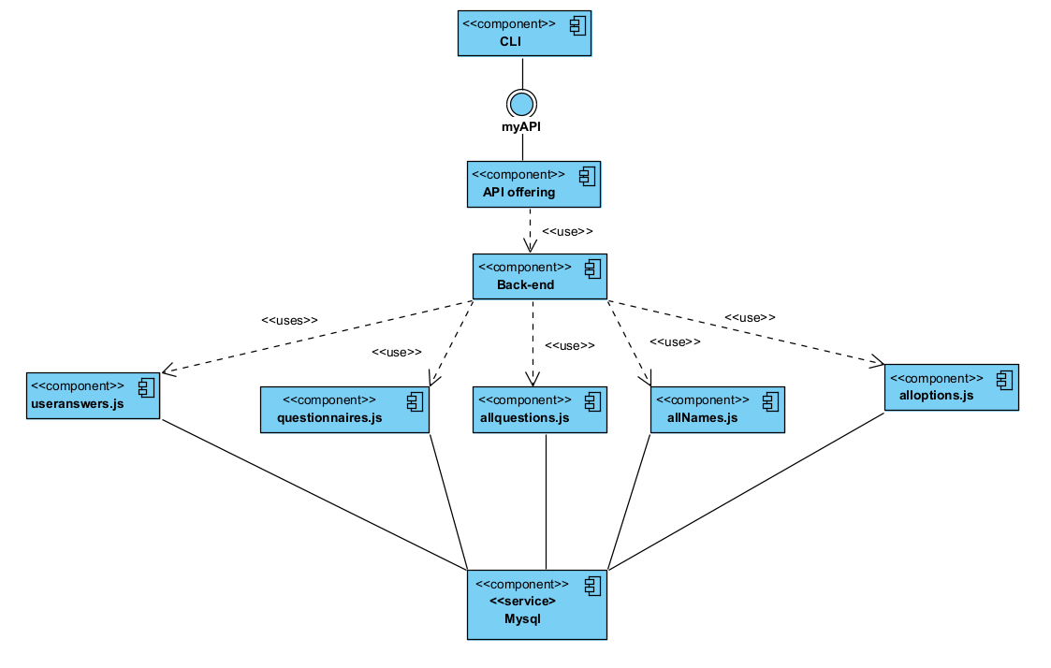

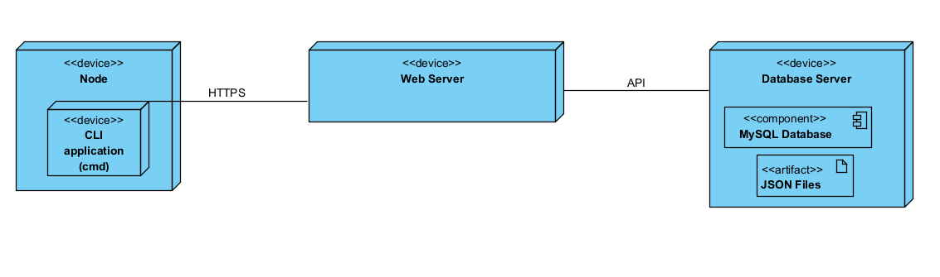

### 1.2.2 Διεπαφές με το χρήστη

Η διεπαφή χρηστη-εφαρμογης θα γινεται μεσω του cli .

# Αναφορές - πηγές πληροφοριών

Ερώτησεις και απαντήσεις απο τον ενδιαφερόμενο για την δημιουργία έξυπνου ερωτηματολογίου

# Προδιαγραφές απαιτήσεων λογισμικού

## 3.1 Περιπτώσεις χρήσης

### 3.1.1 ΠΕΡΙΠΤΩΣΗ ΧΡΗΣΗΣ 1: Απάντηση ερωτήσεων

#### 3.1.1.1 Χρήστες (ρόλοι) που εμπλέκονται

Συμμετέχοντες ερευνών

#### 3.1.1.2 Προϋποθέσεις εκτέλεσης

Όσοι έχουν πράσβαση στην εκάστωτε έρευνα

#### 3.1.1.3 Περιβάλλον εκτέλεσης

Διεπαγή χρήστη-εφαρμογής

Back-end server

Database server

#### 3.1.1.4 Δεδομένα εισόδου

Επιλογές χρήστη ως απαντήσεις στις ερωτήσεις (object Answer)

#### 3.1.1.5 Αλληλουχία ενεργειών - επιθυμητή συμπεριφορά

Είσοδος στην εφαρμογή

Επιλογή έρευνας

Συπλήρωση ερωτηματολογίου

Συμμετοχή σε άλλη έρευνα ή έξοδος από την εφαρμογή

#### 3.1.1.7 Δεδομένα εξόδου

Μηνύματα από την εφαρμογή προς τον χρήστη για τυχόν επιτυχημένες ή ανεπιτυχείς ενέργειες

Ερωτηματολόγια

Ερωτήσεις και Απαντήσεις

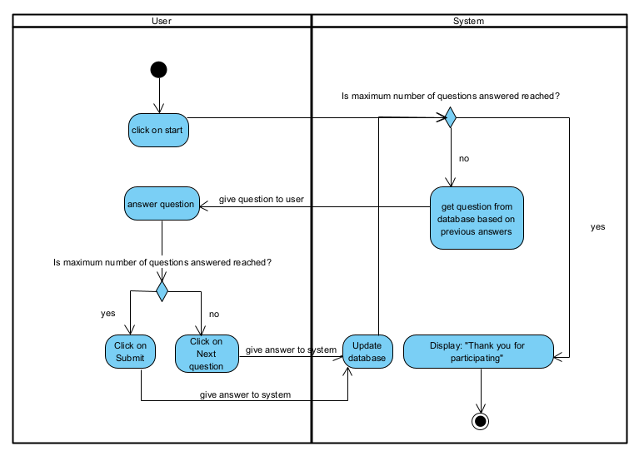

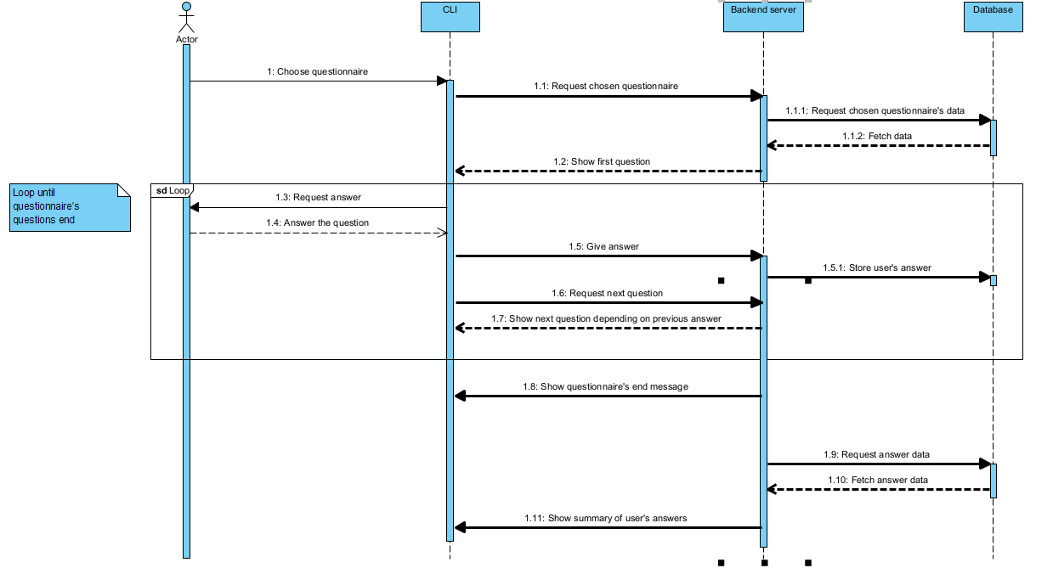

### 3.1.2 ΠΕΡΙΠΤΩΣΗ ΧΡΗΣΗΣ 2: Σύνοψη αποτελεσμάτων

#### 3.1.2.1 Χρήστες (ρόλοι) που εμπλέκονται

Συμμετέχοντες ερευνών

#### 3.1.2.2 Προϋποθέσεις εκτέλεσης

Όσοι έχουν ολοκληρώση την εκάστωτε έρευνα

#### 3.1.2.3 Περιβάλλον εκτέλεσης

Διεπαγή χρήστη-εφαρμογής

Back-end server

Database server

#### 3.1.2.4 Δεδομένα εισόδου

Εεωτηματολόγιο που συπλήρωσε ο χρήστης (object session)

#### 3.1.2.5 Αλληλουχία ενεργειών - επιθυμητή συμπεριφορά

Είσοδος στην εφαρμογή

Ολοκλήρωση ερωτηματολογίου

Επιλογή εμφάμιση σύνοψης

Επιλογή τέλος σύνοψης

Έξοδος

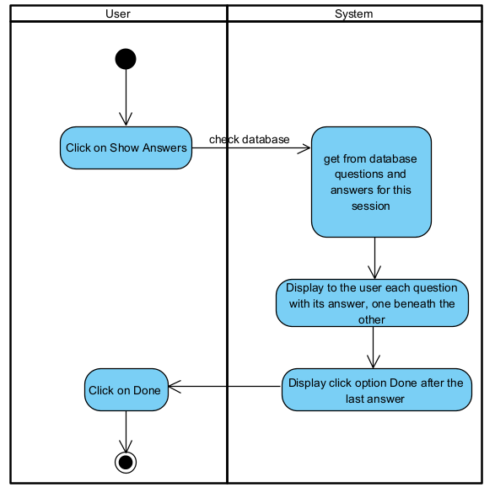

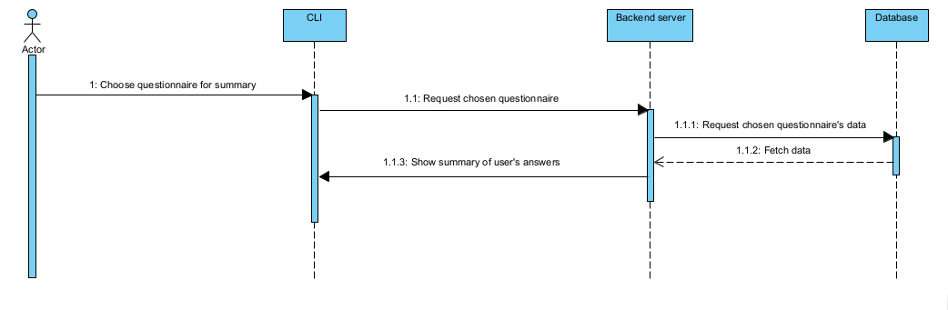

#### 3.1.2.7 Δεδομένα εξόδου

Μηνύματα από την εφαρμογή προς τον χρήστη για τυχόν επιτυχημένες ή ανεπιτυχεις ενέργειες

Λίστα με τις ερώτησεις και τις απαντήσεις του χρήστη

## 3.2 Απαιτήσεις επιδόσεων

Το λογισμικό μας θα είναι συνεχώς διαθέσιμο για όποιον θέλει να το χρησιμοποιήση. Αναμένουμε μέχρι και 100 ταυτόχρονα ενεργούς χρήστες , πράγμα που η εγαρμογή μας μπορεί να διαχειριστεί. Επιπλέον, το REST API μας μπορεί να καλύψει 50 requests το δευτερόλεπτο προς όλα τα resources. Όσον αφορά τους χρόνους απόκρισης, η εναλλαγή εμφάνισης ερωτήσεων-απαντήσεων δε θα πρέπει να υπερβαίνει τα 2 δευτερόλεπτα, ενώ οι εμφανίσεις των δεδομένων στα αντίστοιχα use cases δε θα πρέπει να υπερβαίνουν τα 3 δευτερόλεπτα.

## 3.3 Απαιτήσεις οργάνωσης δεδομένων

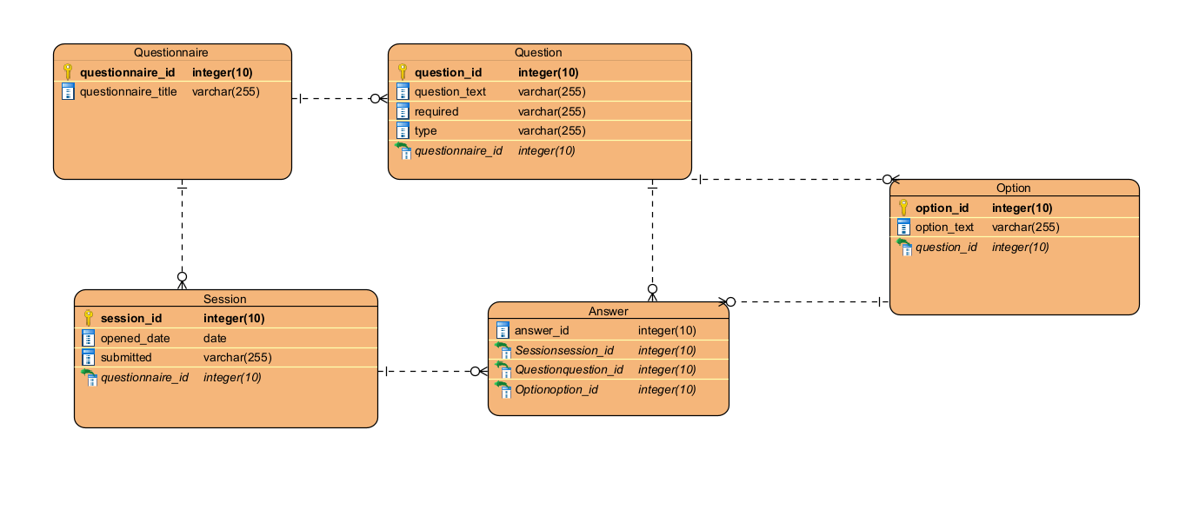

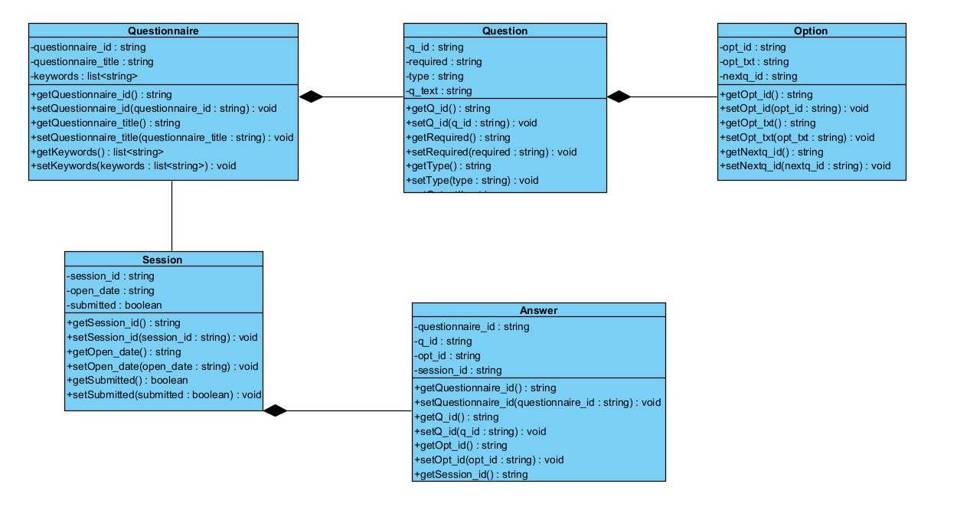

### 3.3.1 Απαιτήσεις και περιορισμοί πρόσβασης σε δεδομένα

Οι χρήστες έχουν περιορισμένη πρόσβαση και μπορούν να δουν τα διαθέσιμα ερωτηματολόγια καθως και την σύνοψη καθε ερωτηματολογίου που συμπληρώνουν. Επιπλέον, ο admin έχει την δυνατότητα να δει όλες τις απαντήσεις που εχουν δωθεί.

## 3.5 Λοιπές απαιτήσεις

### 3.5.1 Απαιτήσεις διαθεσιμότητας λογισμικού

Η εφαρμογή είναι επιθυμητό να είναι διαθέσιμη οποιαδήποτε ώρα της ημέρας για όλους τους χρήστες.

· Χρήση αντιγράφων της βάσης δεδομένων και εναλλακτικών servers οι οποίοι θα υποστηρίζουν την κίνηση της πλατφόρμας σε περίπτωση συντήρησης ενός server.

· Συνέπεια στην δυνατότητα πρόσβασής της.

· Συμφωνία με πάροχο υπηρεσιών διαδικτύου, ο οποίος μπορεί να παρέχει πλήρη διαθεσιμότητα μέσω των δικτυακών εγκαταστάσεών του στο διαδίκτυο.

### 3.5.2 Απαιτήσεις ασφάλειας